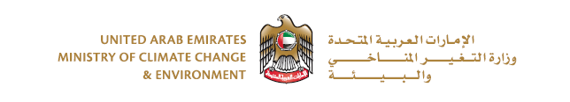

إصدار ترخيص تصنيع أسمدة ومصلحات تربة زراعية
Issuance of a license manufacture of agricultural fertilizers and soil enhancers
التاريخ:- / / 20م
نوع السماد | كيماوي عضوي  Chemical Organic |  |  |  |  |  | Type of fertilizer
اسم صاحب المصنع |  |  |  |  |  | Name of the Owner
مدير المصنع |  |  |  |  |  | Factory Manager
المهندس الزراعي |  |  |  |  |  | Agriculture Engineer
رقم الهاتف:- -Phone: |  | الفاكس:- -Fax: |  | ص.ب: :- -P.O.Box: | البريد الإلكتروني: :- -E.mail:

بيانات عن موقع المصنع Data of Location Factory
الإمارة Emirate | المدينة City |  | المنطقة Region
الهاتف Tel | الفاكس Fax | ص.ب: P.O.Box: |  | البريد الإلكتروني:- E-mail:

الرخصة التجارية Trade License |  | الرخصة الصناعية Industry License |  | التصريح البيئي Environmental Permission
تاريخ الإصدار  Issue Date | تاريخ الانتهاء  Expiry Date | تاريخ الإصدار  Issue Date | تاريخ الانتهاء  Expiry Date | تاريخ الإصدار  Issue Date | تاريخ الانتهاء  Expiry Date
رقم الرخصة التجارية  No. of Trade License |  | رقم الرخصة الصناعية  No. of Industry License |  | رقم التصريح البيئي  No. of Environmental Permission

ختم المصنع ------------------------------------------------ Factory stamp | اسم مقدم الطلب -----------------------Name of Applicant
 | توقيع مقدم الطلب------------------Signature of Applicant
للاستخدام الرسمي For Official Use
تاريخ الإستلام: / / م
إداري خدمة العملاء

يمنح ترخيص تصنيع أسمدة ومحسنات زراعية:
لا يمنح ترخيص تصنيع أسمدة ومحسنات زراعية للآسباب التالية:
مدير الإدارة

